**1.5 Tiro vertical.**

Un caso notorio de un MRUV lo constituye el movimiento de un cuerpo o proyectil que es arrojado verticalmente, hacia arriba o hacia abajo, o bien que se deja caer. A este tipo de movimiento se lo denomina *tiro vertical*.[1]

Si por ejemplo usted suelta un objeto desde una cierta altura, observará que éste describe un movimiento acelerado, dado que su rapidez se incrementa en el tiempo. Además, si ahora usted deja caer simultáneamente, y desde la misma altura, por ejemplo, un borrador y una tiza, comprobará visualmente que ambos alcanzan el piso en el mismo instante.

En la época de Galileo Galilei, hacia fines del *S. XVI* y comienzos del *XVII*, se aceptaba en general la visión aristotélica del cosmos, de la que surgía que, en una experiencia análoga a la descrita arriba, el objeto más pesado, en nuestro caso el borrador, debería llegar primero al suelo. Galileo realizó una serie de mediciones que contradecían esta idea. Tales experiencias se veían dificultadas por el hecho de que los cuerpos caen con bastante rapidez, y de que, en aquel momento, no se contaba con instrumentos adecuados para medir intervalos de tiempo pequeños.

Galileo logró establecer que, en los casos en que se podía despreciar la resistencia opuesta por el aire, el objeto más pesado y el más liviano llegaban *simultáneamente* al piso, y que durante la caída la velocidad de ambos variaba de manera *uniforme*. Hoy sabemos que, en las cercanías de la superficie de la Tierra, todos los cuerpos caen con la misma aceleración, la cual a su vez es constante, y de un valor cercano en módulo a los *9,8 m∕s2*, según puede verificarse fácilmente de manera experimental.[2]

Es decir, que un cuerpo que es arrojado verticalmente, hacia arriba o hacia abajo, describe un MRUV, con una aceleración de aproximadamente *9,8 m∕s2*, en módulo.Usualmente, a este valor se lo denomina *aceleración de la gravedad*, o simplemente “*g*”:

*g ≈ 9,8 m ∕ s2* ***(Aceleración de la gravedad).***

Ahora bien, si éste es el módulo de la aceleración de un cuerpo que cae, y, como sabemos, la aceleración es una magnitud *vectorial*,entonces, ¿cuáles serán la dirección y el sentido del vector? Respondemos que son *hacia el centro de la Tierra*, aunque, a un nivel local, donde no podemos percibir la curvatura del planeta, decimos simplemente que el vector apunta *verticalmente hacia abajo*. De hecho, *definimos* la dirección vertical como aquella determinada por .

Y entonces, ¿por qué el valor de *g* es *9,8 m∕s2*, y no cualquier otro? En realidad, este número está relacionado con el radio y la masa de la Tierra, y con un coeficiente denominado *Constante de Gravitación Universal*. De hecho, el valor de *g* difiere si consideramos, por ejemplo, la superficie de la Luna (donde es bastante menor), o de algún otro cuerpo celeste. Más aún, si pensamos en un punto en la superficie de la propia Tierra, pero que corresponda, por ejemplo, a la cima de una montaña, *g* será ligeramente menor que al nivel del mar (*g* decrece con la altura). Además *g* aumenta levemente a altas latitudes, donde, debido al achatamiento de los polos, la distancia hasta el centro de la Tierra es algo menor, y, además, los efectos debidos a la rotación del planeta en torno a su eje se reducen. Típicamente, el valor de *g* oscila entre los *9,78* y los *9,83 m∕s2*, para puntos en la superficie de la Tierra. Al resolver los ejercicios que se hallan al final del texto, usted puede, simplemente, reemplazar *g=9,8*  *m∕s2*, o incluso *10*  *m∕s2*.

Probablemente usted se pregunte, a estas alturas, qué sucede, por ejemplo, con una hoja (de papel o de un árbol), que, en su caída, describe un movimiento que en nada se asemeja a un MRUV. Y es que en nuestra anterior diatriba, nos hemos olvidado de tener en consideración los efectos debidos a la resistencia que opone el aire al movimiento de los cuerpos. Tal efecto existe siempre (en un planeta como la Tierra, que posee una atmósfera) pero es comparativamente pequeño en los casos de cuerpos de pesos suficientemente grandes y que ofrezcan una superficie de contacto con el aire menor.

La resistencia efectuada por el aire crece con el valor de dicha superficie. En el caso de una hoja de papel, ésta acabará describiendo un movimiento que será aproximadamente un MRUV, si antes de ser arrojada es convertida en un bollo, reduciendo de este modo su superficie de contacto y tornándola más aerodinámica.

Además, al estudiar el movimiento de un objeto, debemos tener en cuenta, también, la rapidez que alcanza, pues la resistencia del aire crece con esta última. Por ejemplo, una moneda describirá, aproximadamente, un MRUV en una caída de dos metros, pero no lo hará en una de mil. De hecho, debido a la fricción con el aire, todo objeto que cae (un paracaidista, por ejemplo) alcanzará eventualmente una *velocidad terminal*, a partir de lo cual su velocidad ya no cambiará, y pasará a describir un MRU.

En una famosa experiencia, un astronauta ha constatado que, en la superficie de la Luna (¡donde no hay atmósfera!), un martillo y una pluma, que se dejaron caer simultáneamente desde la misma altura, alcanzaron el piso en el mismo instante. Por otro lado, usted puede realizar una experiencia semejante en un espacio cerrado del cual se haya extraído casi todo el aire.

En definitiva, siempre que resolvamos problemas de tiro vertical, lo haremos bajo la aproximación de que el movimiento se realiza *en el vacío*. Esta aproximación será mejor cuanto mayor sea el peso del cuerpo, menor sea su superficie de contacto con el aire, y menor sea la rapidez alcanzada por el móvil o la duración del movimiento.

Consideremos entonces, a modo de ejemplo, el siguiente ejercicio (clásico):

**\*\*\*\*\*\*\*\*\*\*\*\*\*\*\*\*\*\*\*\*\*\*\*\*\*\*\*\*\*\*\*\*\*\*\*\*\*\*\*\*\*\*\*\*\*\*\*\*\*\*\*\*\***

**Ejemplo 1.6:** Se lanza una pelota verticalmente hacia arriba desde el nivel del piso, con una rapidez inicial de *25 m∕s*. Realice la aproximación de que el movimiento de la pelota se produce en el vacío.

**a)** Defina un sistema de coordenadas, y escriba las ecuaciones horarias para la posición y la velocidad de la pelota. Discuta cualitativamente el movimiento.

**b)** ¿Cuál es la altura máxima alcanzada?

**c)** ¿En qué instante la pelota llega nuevamente al piso? ¿Con qué velocidad lo hace?

**d)** En un gráfico cualitativo, represente la velocidad de la pelota, en función del tiempo. Señale las zonas donde el movimiento es acelerado o desacelerado, indicando los signos de la velocidad y de la aceleración.

**e)** En un gráfico cualitativo, represente la posición de la pelota, en función del tiempo. Señale las zonas donde el movimiento es acelerado o desacelerado, indicando los signos de la velocidad y de la aceleración.

**f)** En un gráfico cualitativo, represente la aceleración de la pelota, en función del tiempo.

**Solución:**

**a)** Como siempre, comenzamos definiendo el sistema de coordenadas. Resulta conveniente ubicar un eje vertical con origen al nivel del piso. Además, elegimos el sentido positivo hacia arriba. Gráficamente:

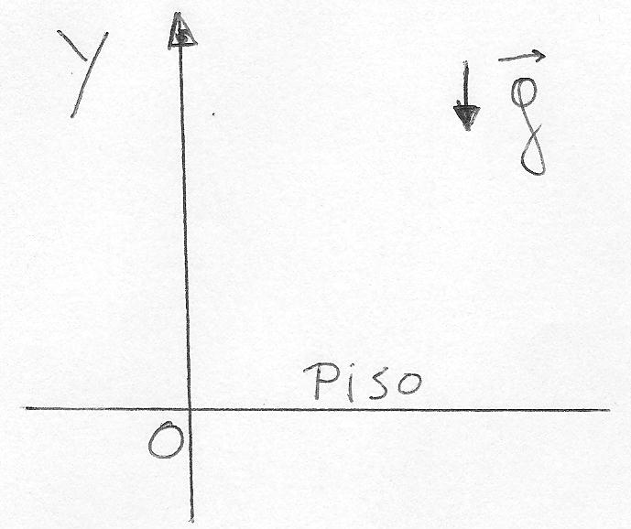

Observe que, en lugar de la notación usual, al eje de coordenadas lo hemos llamado “*Y*”. Esto se debe a que, por convención, es así como se suele denotar al eje vertical, siendo el horizontal (que no interviene en este problema) el de las *X*. Se trata de una simple cuestión de nomenclatura, y no debe permitir que esto lo confunda. A su vez, definimos como *t=0* al instante en que se produce el lanzamiento.

Podemos escribir ahora las ecuaciones horarias para la velocidad y la posición de la pelota, las cuales, bajo la aproximación de que el movimiento se produce en el vacío, tendrán las formas genéricas *vy(t) = v0y + ay(t−t0)* e *y(t) = y0 + v0y(t−t0) + ½ ay(t−t0)2,* respectivamente. En este caso, el módulo de la aceleración es *g=9,8 m∕s2*, y, puesto que hemos definido el sentido positivo del eje hacia arriba, *ay* resulta ser negativa. Por lo tanto, *ay=−9,8 m∕s2*. Además, dado que el origen se sitúa al nivel del piso, y que definimos como *t=0* al instante del lanzamiento, resultan *t0=0*, *y0=0*. Finalmente, la velocidad inicial tiene módulo *25 m/s* y su componente es positiva, por coincidir el sentido del vector con el del eje que hemos elegido. Por lo tanto, *v0y=25 m∕s*.

De este modo, obtenemos las siguientes ecuaciones horarias:

***vy(t) = 25 m/s – 9,8 m/s2 t*** *;* ***y(t) = 25 m∕s t – 4,9 m∕s2 t2*** *.*

Pensemos en cómo será el movimiento de la pelota. Inicialmente *asciende*: su velocidad será hacia arriba (componente positiva). A su vez, la aceleración será hacia abajo (componente negativa). Al tener la velocidad y la aceleración sentidos opuestos, el movimiento será *desacelerado*, y la rapidez de la pelota *disminuirá* progresivamente hasta *hacerse nula*: en ese único instante, la pelota alcanzará su *altura máxima*, que calcularemos en el próximo ítem. En particular, note que esto significa que *sí* es posible que un móvil tenga, en un instante dado, velocidad nula, y aceleración distinta de cero (¿puede pensar en otros casos donde se dé esta misma situación?).

Luego de haber alcanzado la pelota su altura máxima, el sentido de la velocidad se invierte, y su componente se torna negativa: la pelota *desciende*. En este intervalo de tiempo, la velocidad y la aceleración tienen el mismo sentido (¡las componentes de ambas son negativas!), y el movimiento será *acelerado*: la rapidez *aumenta*. La pelota finalmente vuelve a alcanzar el nivel del piso, con una rapidez igual a la inicial (según veremos en el ítem **c)**), pero con una velocidad de sentido opuesto, dado que la pelota desciende. La representación gráfica de la evolución temporal de las magnitudes cinemáticas se llevará a cabo en los últimos ítems del ejercicio.

Es importante que usted entienda claramente la situación que hemos descrito arriba. En particular, un error común de los alumnos es suponer que la componente de la aceleración de la pelota tiene un signo cuando ésta sube, y otro cuando ésta baja. La aceleración de la gravedad apunta *siempre* hacia abajo (hacia el centro de la Tierra), y no tiene sentido imaginar que pueda depender de que algún objeto esté subiendo o esté bajando. Todo el movimiento de la pelota, desde que es lanzada hasta que llega nuevamente al piso, está gobernado siempre por *las mismas* ecuaciones horarias, que hemos consignado anteriormente.

Otro error común es suponer que la componente de la aceleración de la gravedad es negativa porque apunta hacia abajo. En realidad, su signo dependerá de la elección del sistema de coordenadas: será negativa cuando elijamos el sentido positivo hacia arriba, y positiva cuando el eje apunte hacia abajo.

**b)** La altura máxima, que llamaremos *hmax*, se alcanza cuando la velocidad de la pelota se anula. Teniendo esto en cuenta, nuestro programa será utilizar la ecuación horaria para la velocidad para determinar en qué instante ésta se anula, y luego reemplazar ese valor de *t*, que llamaremos *tmax*, en la ecuación horaria para la posición, obteniendo así la altura máxima.

Dicho y hecho. A partir de la ecuación horaria para la velocidad, planteamos:

*0 = vy(tmax) = 25 m/s – 9,8 m/s2 tmax → tmax = 2,55 s* .

Introduciendo en la ecuación horaria para la posición, sale:

*hmax = y(tmax) = 25 m∕s . 2.55 s – 4,9 m∕s2 (2.55 s)2 =* ***31,9 m*** *.*

**c)** Vamos a llamar *t1* al instante buscado, en que la pelota vuelve a alcanzar el nivel del piso.Dada la simetría del movimiento, esperamos que la pelota tarde lo mismo para subir que para bajar, es decir, que resulte *t1 =* *2* *tmax = 5,1 s*. Vamos a mostrar esto formalmente. En el instante en que la pelota vuelve al piso, su posición es *y=0*. Luego se debe cumplir:

*0 = y(t1) = 25 m∕s t1 – 4,9 m∕s2 t12 = t1 (25 m∕s – 4,9 m∕s2 t1)* .

Ésta ecuación tiene dos soluciones: una es la trivial *t1=0*, que corresponde al hecho de que en *t=0* la piedra es lanzada desde el piso. Y la otra sale de pedir:

*0 = 25 m∕s – 4,9 m∕s2 t1 ,*

de donde:

***t1 = 5,1 s***,

como habíamos anticipado.

Veamos ahora cuál es la velocidad de la pelota al volver al piso. Dada la simetría del movimiento, podemos suponer que la rapidez será igual a la inicial (*25 m∕s*), pero que, puesto que ahora la pelota está descendiendo, la componente de la velocidad será negativa. Es decir, *vy(t1) = −25 m/s*. Veamos formalmente que en efecto es así:

*vy(t1) = 25 m/s – 9,8 m/s2 . 5,1 s =* ***−25 m∕s***,

como habíamos supuesto.

**d)**Dado que se trata de un MRUV, el gráfico de velocidad en función del tiempo será una recta de pendiente no nula. Y como la componente de la aceleración es negativa, la recta será decreciente. A continuación se incluye el gráfico correspondiente, señalando las zonas donde el movimiento es acelerado o desacelerado, según discutimos en el ítem **a):**

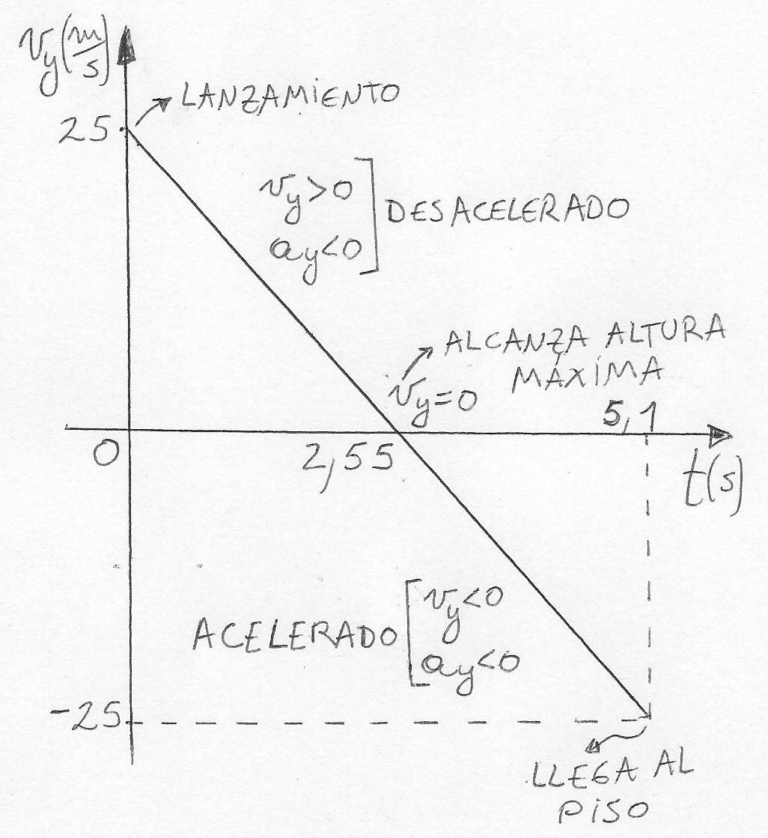

**e)**El gráfico de posición en función del tiempo será un segmento de parábola consistente con el gráfico anterior: inicialmente las rectas tangentes a la curva deben ser de pendiente positiva, por ser ese el signo de la componente de la velocidad. Pero, dado que en la primera etapa del movimiento, éste es desacelerado, la inclinación de las rectas tangentes será progresivamente menor. Pasado el punto donde la velocidad se anula, las rectas tangentes pasan a tener pendiente negativa, y su inclinación será progresivamente mayor, pues el movimiento es acelerado. Resulta:

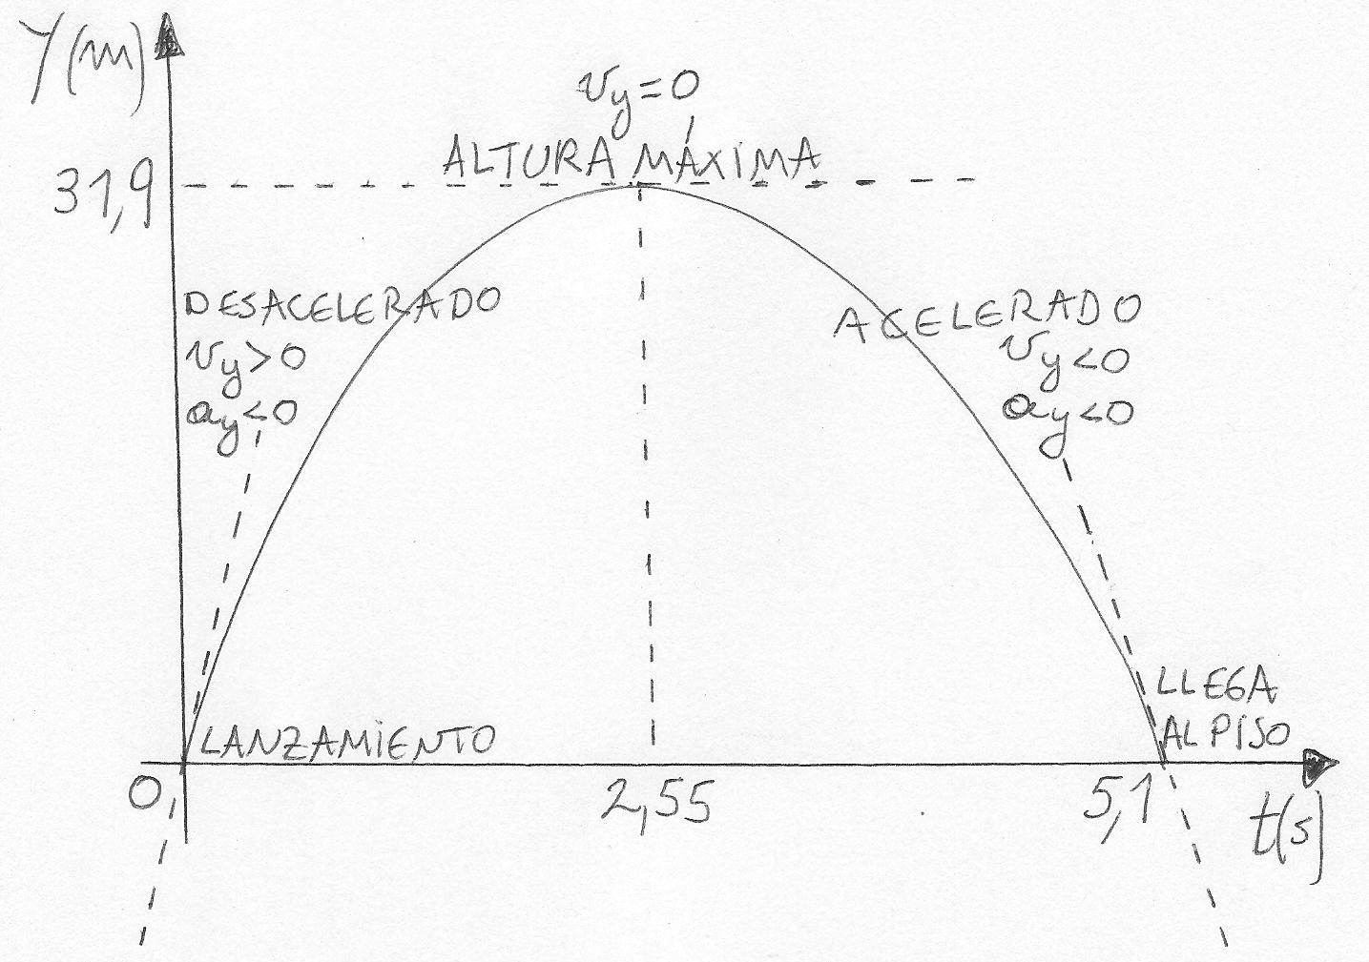

**f)** Dado que la aceleración es constante, el gráfico correspondiente es, simplemente, una recta horizontal:

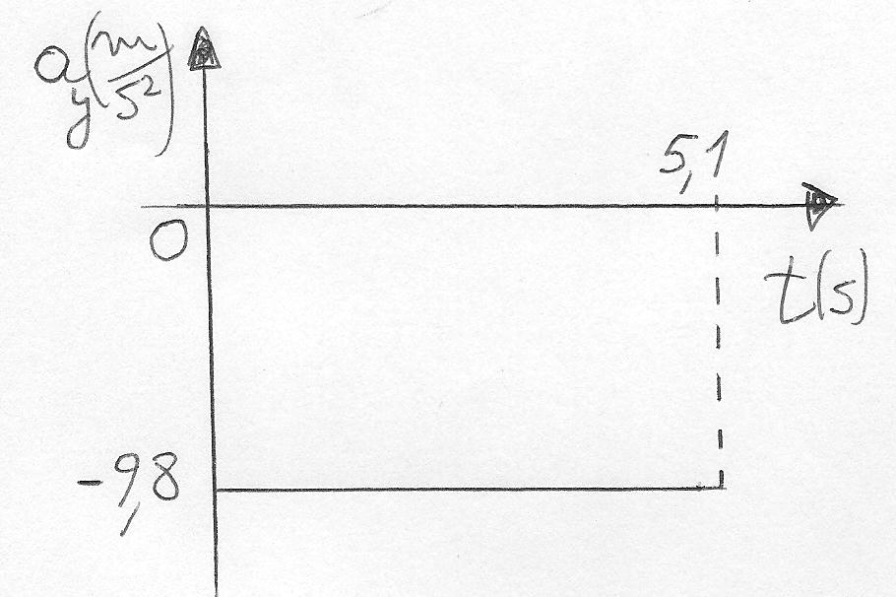

**\*\*\*\*\*\*\*\*\*\*\*\*\*\*\*\*\*\*\*\*\*\*\*\*\*\*\*\*\*\*\*\*\*\*\*\*\*\*\*\*\*\*\*\*\*\*\*\*\*\*\*\*\***

¡Uno más!

**\*\*\*\*\*\*\*\*\*\*\*\*\*\*\*\*\*\*\*\*\*\*\*\*\*\*\*\*\*\*\*\*\*\*\*\*\*\*\*\*\*\*\*\*\*\*\*\*\*\*\*\*\***

**Ejemplo 1.7:** Dorotea se halla en la terraza de un edificio, situada a una altura de *60 m* sobre el nivel del piso. En un dado instante, arroja una piedra verticalmente hacia abajo, con una rapidez inicial de *15 m∕s*. Un segundo más tarde, Adalberto, que se encuentra en la vereda, lanza otra piedra verticalmente hacia arriba, desde el nivel del piso, con una rapidez inicial de *25 m∕s*. Realizando la aproximación de que el movimiento de las piedras se produce en el vacío:

**a)** Defina un sistema de coordenadas, y escriba las ecuaciones horarias para la posición y la velocidad de cada una de las piedras.

**b)** Determine la altura máxima alcanzada por la piedra de Adalberto. ¿Cuándo llega a esa posición?

**c)** ¿En qué instante llega al piso cada una de las piedras?

**d)** ¿Se cruzan ambas piedras? En caso afirmativo, determine la posición y el instante del encuentro, y explique si éste sucede cuando la piedra de Adalberto está subiendo o cuando está bajando. En caso negativo, justifique.

**e)** En un gráfico cualitativo, represente las velocidades de ambas piedras en función del tiempo.

**f)** En un gráfico cualitativo, represente las posiciones de ambas piedras en función del tiempo.

**Solución:**

**a)** Como siempre, lo primero que debemos hacer es definir un sistema de coordenadas. Como ya hemos comentado anteriormente, éste puede ser elegido de manera arbitraria, aunque, por supuesto, una vez realizada la elección, ésta debe mantenerse a lo largo de toda la resolución del ejercicio. La idea es definir un sistema de coordenadas que simplifique los cálculos y la visión física del problema en la mayor medida posible. En este caso, elegimos el sentido positivo del eje *Y* hacia arriba, y ubicamos el origen espacial al nivel de la vereda (aunque un sentido positivo hacia abajo, y/o el origen situado, por ejemplo, al nivel de la terraza, hubiesen sido elecciones igualmente satisfactorias). Gráficamente:

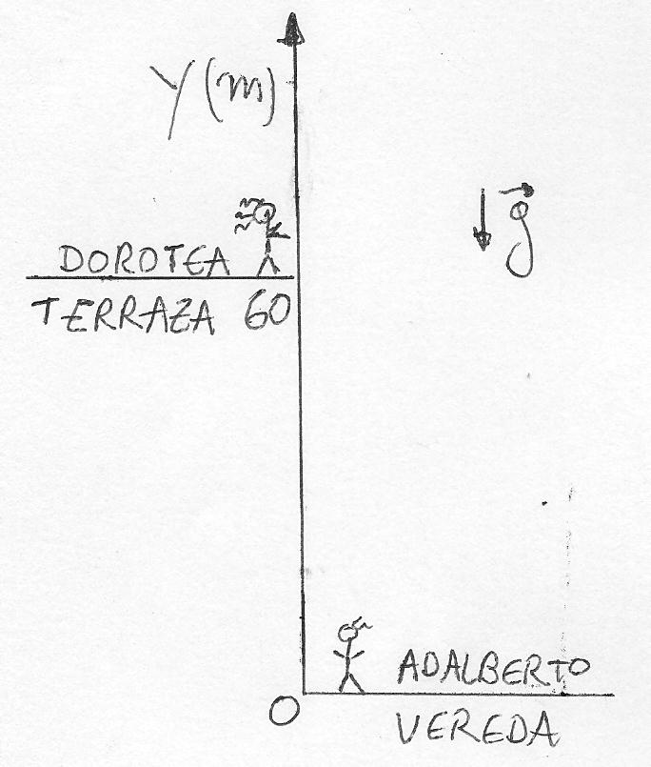

Además, definimos el origen temporal, *t=0*, como el instante en el que Dorotea lanza su piedra.

El siguiente paso es escribir las ecuaciones horarias, las cuales contendrán toda la información necesaria para la resolución del problema. Es fundamental escribirlas correctamente, y de manera consistente con el sistema de coordenadas que se ha elegido. De otro modo, todo lo que hagamos *a posteriori* nos llevará a resultados erróneos.

Como ya hemos visto en la exposición teórica, ambas piedras describirán sendos MRUVs, siempre bajo la aproximación de que el movimiento se realiza en el vacío. Por lo tanto, la forma genérica de las ecuaciones horarias para la velocidad y la posición será:

*vy(t) = v0y + ay(t−t0) ; y(t) = y0 + v0y(t−t0) + ½ ay(t−t0)2* .

Sin embargo, en este caso sabemos que el módulo de la aceleración es *g = 9,8 m∕s2.* Y, dado que elegimos para el eje de coordenadas un sentido positivo *hacia arriba*, y la aceleración de la gravedad apunta *hacia abajo*, resulta *ay = −9,8 m∕s2.* De modo tal que las ecuaciones horarias serán de la forma:

*vy(t) = v0y – 9,8 m∕s2 (t−t0) ; y(t) = y0 + v0y(t−t0) – 4,9 m∕s2(t−t0)2*.

¡Usted debe tener bien en claro que, si hubiésemos elegido el sentido del eje de coordenadas positivo hacia abajo, como puede resultar conveniente en alguna ocasión, en las ecuaciones anteriores el signo negativo debería ser reemplazado por el positivo!

Falta entonces determinar los parámetros *t0*, *v0y* e *y0*, para cada una de las piedras. Consideremos primero la piedra de Dorotea, la cual, según nuestra elección del origen temporal, es lanzada en *t=0*. Por lo tanto, para ella tenemos *t0=0*. Además, Dorotea realiza el lanzamiento desde un punto situado a *60 m* por encima del nivel de la vereda, donde, a su vez, hemos ubicado el origen de coordenadas. Y dado que elegimos el sentido positivo de eje hacia arriba, resulta *y0=60 m*. Finalmente, la rapidez inicial de la piedra es de *15 m∕s*. Y puesto que Dorotea la arroja hacia abajo, y nosotros definimos sentido positivo hacia arriba, tenemos *v0y=−15 m/s*. De este modo, las ecuaciones horarias para la velocidad y la posición de la piedra de Dorotea son:

***vDy(t) = −15 m∕s – 9,8 m∕s2 t*** *;* ***yD(t) = 60 m − 15 m∕s t – 4,9 m∕s2 t2****.*

Nos enfocamos ahora en la piedra de Adalberto, la cual es lanzada desde el nivel de la vereda, donde se ubica el origen de coordenadas.[3] Por lo tanto, en este caso, *y0=0*. Además, el lanzamiento se efectúa con una rapidez inicial de *25 m∕s* y hacia arriba, coincidente con el sentido definido como positivo, por lo que *v0y=25 m/s*. Finalmente, dado que Adalberto arroja su piedra *1 s* más tarde de lo que lo hace Dorotea, y que el lanzamiento de Dorotea corresponde a su vez a *t=0*, resulta en este caso *t0=1 s*. De este modo, obtenemos las siguientes ecuaciones horarias para la piedra de Adalberto:

***vAy(t) = 25 m∕s – 9,8 m∕s2 (t – 1 s)*** *;*

***yA(t) = 25 m∕s (t – 1 s) – 4,9 m∕s2 (t – 1 s)2*** .

**b)** La piedra de Adalberto alcanza su altura máxima en el instante en que su velocidad se anula. Lo que haremos será determinar tal instante a partir de la ecuación horaria para la velocidad, y luego lo insertaremos en la ecuación horaria para la posición, encontrando así la altura máxima.

Procedamos entonces. Llamando *tmax* al instante buscado, planteamos:

*0 = vAy(tmax) = 25 m∕s – 9,8 m∕s2 (tmax – 1 s)* ,

de donde:

***tmax = 3,55 s*** .

Es decir, que la piedra de Adalberto alcanza su altura máxima *3,55 s* después del lanzamiento de la piedra de (**¡cuidado aquí!**) Dorotea, y *2,55 s* después del lanzamiento de Adalberto. ¡Recuerde que los resultados se refieren al origen temporal que habíamos definido!

Ahora, insertando este valor en la ecuación horaria para la posición de la piedra de Adalberto, resulta:

*hmax = yA(3,55 s) = 25 m∕s (3,55 s – 1 s) – 4,9 m∕s2 (3,55 s – 1 s)2 =* ***31,89 m***.

Insistimos: esta altura es medida con respecto al origen de coordenadas elegido. En este caso, el nivel de la vereda.

**c)** Teniendo en cuenta que el piso coincide con el origen de coordenadas, el instante en el que cada piedra lo alcanza se determina encontrando la, o las soluciones, a la ecuación *0 = y(t)*, siendo *y(t)* la ecuación horaria para la piedra correspondiente. En el caso de la piedra de Adalberto, tenemos (llamando *t1* al instante buscado):

*0 = yA(t1) = 25 m∕s (t1 – 1 s) – 4,9 m∕s2 (t1 – 1 s)2 = (t1 – 1 s)[25 m∕s− 4,9 m∕s2 (t1 – 1 s)]*.

Una de las soluciones es la trivial *t = 1 s*, correspondiente al instante en que Adalberto lanza la piedra desde el nivel del piso. La otra solución, que es la que nos interesa, es:

***t1 = 6,1 s*** .

A partir de este resultado, y de lo determinado en el ítem **b)**, vemos que la piedra de Adalberto emplea el mismo lapso de tiempo (*2,55 s*) en ascender desde la vereda hasta alcanzar su altura máxima, que en retornar a la vereda desde el punto más alto de su trayectoria. ¿Podría usted haber anticipado esto? ¿Cómo?

Veamos ahora lo que sucede con la piedra de Dorotea. Pedimos:

*0 = yD(t2) = 60 m − 15 m∕s t2 – 4,9 m∕s2* ,

siendo *t2* el instante buscado. Resolvemos esta ecuación cuadrática utilizando un procedimiento análogo al considerado en casos anteriores. Encontramos dos soluciones: *t−=−5,35 s* y *t+=2,29 s*. Sin embargo, la primera solución no es física. Como en ocasiones previas, enfatizamos que esto no se debe a que sea negativa, lo cual en sí no es significativo, sino a que es anterior al instante inicial *t0* a partir del cual conocemos el movimiento, y que en este caso es *0 s*. Por lo tanto, la solución buscada es:

***t2 = 2,29 s*** .

**d)** Se trata de resolver un problema de encuentro, es decir, de buscar las soluciones de la ecuación:

*yD(tE) = yA(tE)* ,

siendo *tE* el instante buscado. O sea:

*60 m − 15 m∕s tE – 4,9 m∕s2  = 25 m∕s (tE – 1 s) – 4,9 m∕s2 (tE – 1 s)2* .

Realizando un poco de álgebra, vemos que la ecuación es más fácil de resolver de lo que aparenta, puesto que es en realidad lineal, dado que los términos cuadráticos se simplifican, por tener ambas piedras la misma aceleración. La única solución es:

***tE = 1,81 s*** .

Reemplazando en cualquiera de las dos ecuaciones horarias para la posición, debemos hallar la posición del encuentro. Por ejemplo:

*yE = yA(1,81 s) = 25 m∕s (1,81 s – 1 s) – 4,9 m∕s2 (1,81 s – 1 s)2 =* ***17,04 m*** *.*

Falta determinar si el encuentro entre las piedras se produce cuando la piedra de Adalberto está subiendo, o cuando está bajando. Existen dos formas de resolver esta cuestión. Una es notar, a partir del resultado del ítem **b)**, que la piedra de Adalberto alcanza su altura máxima en *t=3,55 s.* Como las piedras de Dorotea y de Adalberto se cruzan entre sí en *t=1,81 s*, lo hacen antes de que la de Adalberto alcance el punto más alto de su trayectoria, es decir, cuando ésta **está subiendo**.

La otra manera es reemplazar el instante del encuentro, *1,81 s*, en la ecuación horaria para la velocidad de la piedra de Adalberto, y observar que, en ese instante, ésta resulta ser positiva, por lo que la piedra está subiendo. Se lo dejamos como tarea.

**e)** A continuación, presentamos el gráfico cualitativo de velocidad en función del tiempo para ambas piedras. Se incluye toda la información encontrada en los ítems anteriores. **¡Observe que ambas rectas son paralelas!** ¿A qué se debe?

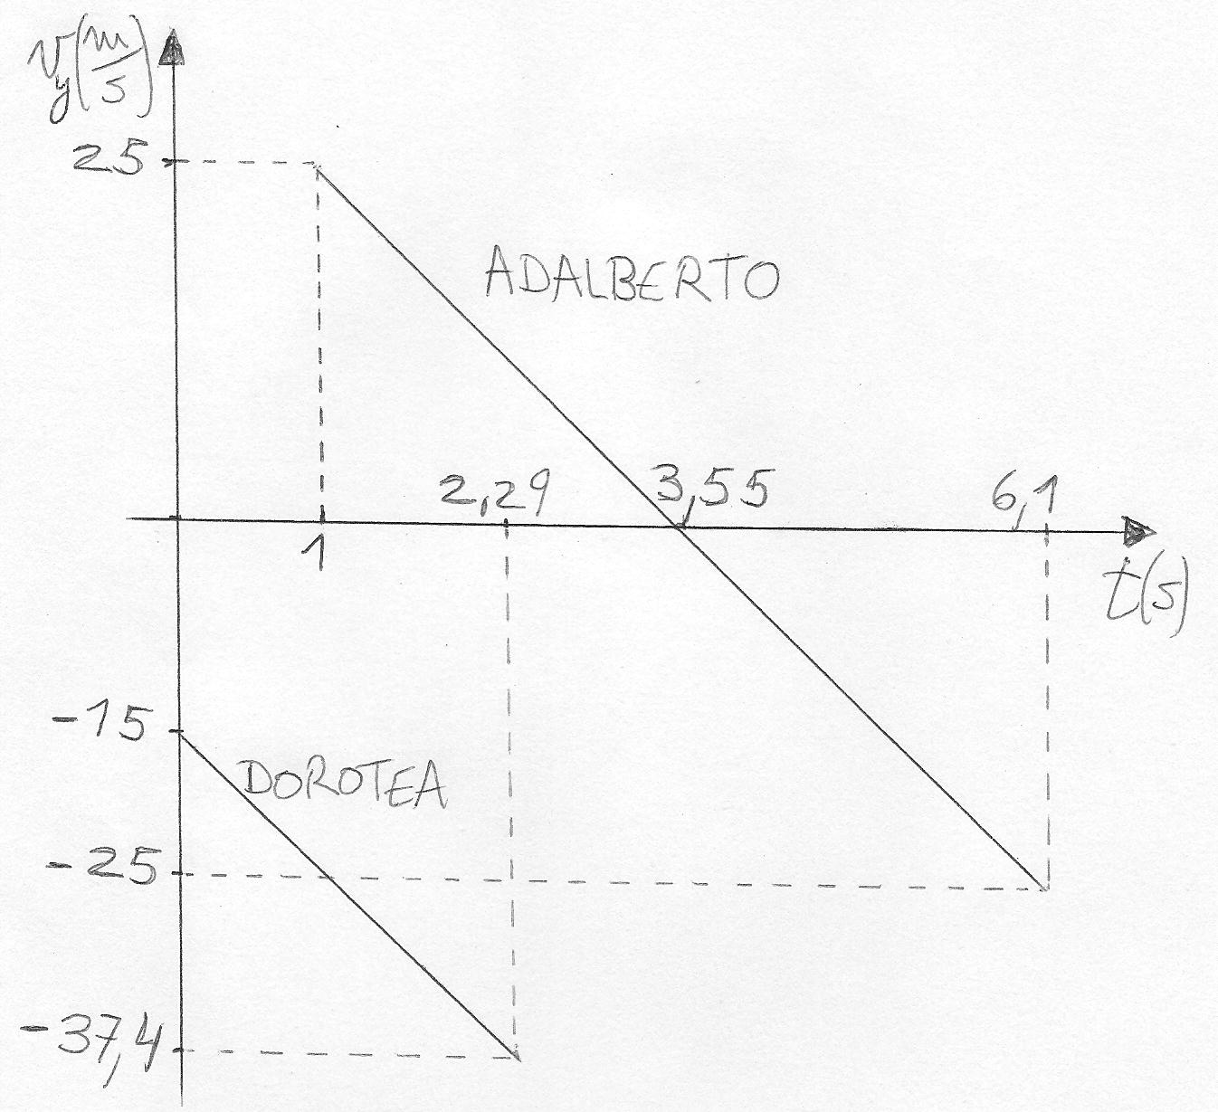

**f)** A continuación, presentamos el gráfico cualitativo de posición en función del tiempo para ambas piedras. Se incluye toda la información encontrada en los ítems anteriores.

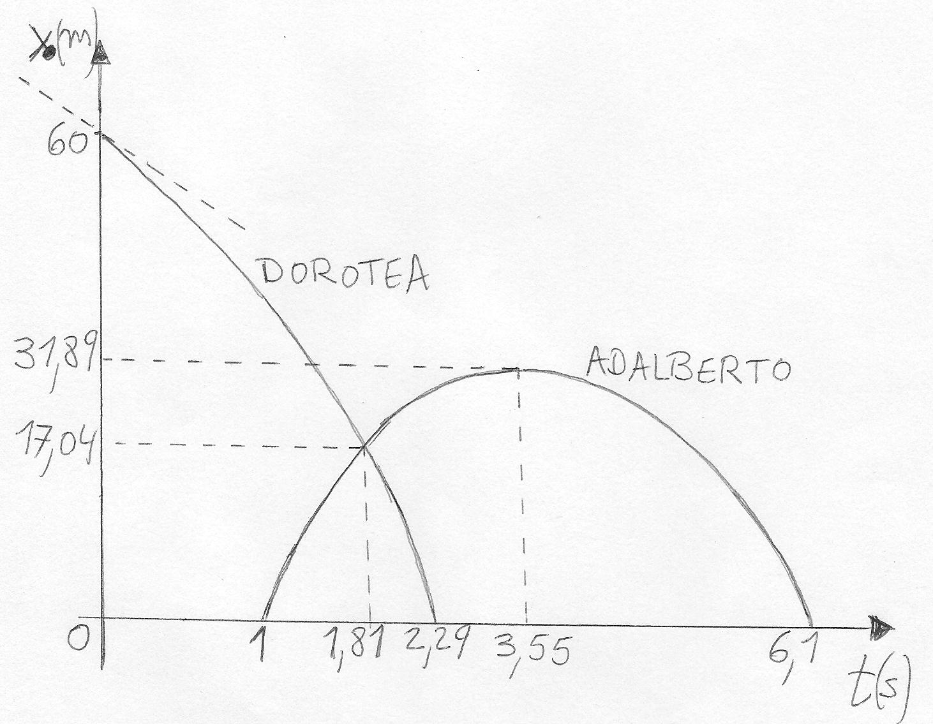

Le dejamos como tarea el determinar las zonas donde el movimiento de cada piedra es acelerado o desacelerado, indicando los signos de la velocidad y de la aceleración.

**\*\*\*\*\*\*\*\*\*\*\*\*\*\*\*\*\*\*\*\*\*\*\*\*\*\*\*\*\*\*\*\*\*\*\*\*\*\*\*\*\*\*\*\*\*\*\*\*\*\*\*\*\***

**EJERCICIOS DE TIRO VERTICAL.**

**Ejercicio 1.28:** Una gota de agua cae desde una nube situada a una altura de *3 km*.

**a)** ¿Con qué rapidez llega al piso?

**b)** ¿Cuál sería el efecto de un chaparrón en el cual el agua alcanzase el suelo con esa velocidad? ¿Nos habremos olvidado de tener en cuenta algún aspecto adicional y relevante para el problema? Discuta.

**Ejercicio 1.29:** Considere las siguientes situaciones:

**i)** Usted deja caer una tiza.

**ii)** Usted arroja una tiza verticalmente hacia abajo.

**iii)** Usted arroja una tiza verticalmente hacia arriba.

Defina un sistema de coordenadas. Para cada una de las situaciones arriba consignadas, represente, en dos gráficos cualitativos separados, la posición y la velocidad de la tiza, en función del tiempo. En cada uno de los gráficos, señale las regiones donde el movimiento es acelerado o desacelerado, indicando los signos de la velocidad y de la aceleración. ¿Qué aproximaciones realiza al estudiar este movimiento?

**Ejercicio 1.30:** Un malabarista arroja una pelota verticalmente hacia arriba, con una rapidez inicial de *12 m∕s*. Un segundo más tarde, lanza hacia arriba una segunda pelota, con la misma rapidez inicial de la primera.

**a)** ¿Cuándo y dónde se cruzan ambas pelotas?

**b)** En dos gráficos separados, represente cualitativamente la velocidad y la posición de ambas pelotas, en función del tiempo. Incluya toda la información posible.

**Rta:** Se cruzan *1,72 s* después del lanzamiento de la primera pelota, a una altura de *6,1 m* respecto de la mano del malabarista.

**Ejercicio 1.31:** Retome el **Ejemplo 1.7** que se halla en el texto principal, pero considere ahora que Dorotea lanza su piedra verticalmente hacia arriba en vez de hacia abajo.

**a)** ¿Cuál es la altura máxima alcanzada por la piedra de Dorotea, y cuándo llega a esa posición?

**b)** ¿Cuándo llega al piso la piedra de Dorotea?

**c)** ¿Se cruzan ambas piedras? En caso afirmativo, determine la posición y el instante del encuentro, y explique si éste sucede cuando la piedra de Adalberto está subiendo o cuando está bajando. En caso negativo, justifique.

**d)** En un gráfico cualitativo, represente las velocidades de ambas piedras, en función del tiempo.

**e)** En un gráfico cualitativo, represente las posiciones de ambas piedras, en función del tiempo.

(**Sugerencia:** ¡no necesita volver a calcular aquellos resultados que ya se obtuvieron antes!).

**Rtas.:** (Respecto de un sistema de coordenadas con origen en la vereda y sentido positivo hacia arriba, y definiendo como *t=0* al instante en que Dorotea lanza su piedra.)

**a)** *hmax= 71,48 m*, en *t = 1,53 s*.

**b)** *5,35 s*.

**c)** Se cruzan cuando la piedra de Adalberto está *bajando*. *tE = 4,54 s* y *xE = 27,1 m*.

**Ejercicio 1.32:** Ahora tanto Dorotea como Adalberto se hallan en la terraza del edificio del **Ejemplo 1.7** (ver el texto principal). En esta oportunidad, Dorotea arroja su piedra verticalmente hacia abajo, con una rapidez inicial de *15 m∕s*. Un segundo más tarde, Adalberto lanza su piedra, también verticalmente hacia abajo, con una rapidez inicial de *25 m/s*.

**a)** ¿Se cruzan ambas piedras? En caso afirmativo, determine el instante y la posición del encuentro. En caso negativo, justifique.

**b)** En un gráfico cualitativo, represente las velocidades de ambas piedras, en función del tiempo.

**c)** En un gráfico cualitativo, represente las posiciones de ambas piedras, en función del tiempo.

**d)** Repita los ítems anteriores, si ahora Adalberto lanza su piedra *0,2 s* después de que lo hace Dorotea.

**e)** ¿Cuánto tiempo después de que Dorotea lanza su piedra, debería hacerlo Adalberto con la suya, para que ambas lleguen simultáneamente al piso? En un gráfico cualitativo, represente las posiciones de ambas piedras en función del tiempo, para esta situación.

**Rtas.: a)** No se cruzan (demuéstrelo).

**d)** Se cruzan *0,6 s* después de que Dorotea lanza su piedra, a una altura de *49,24 m* sobre el nivel de la vereda.

**e)** Debería lanzarla *0,51 s* después de que Dorotea lanza su piedra.

**Ejercicio 1.33:** Un señor que se encuentra en la terraza de un edificio arroja una piedra verticalmente hacia arriba, con una rapidez inicial de *18 m∕s*. En el instante en el que la piedra alcanza su altura máxima, el señor arroja otra piedra verticalmente hacia abajo, con una rapidez inicial de *15 m∕s*. La segunda piedra alcanza el nivel de la vereda, en el mismo instante en el que la primera vuelve a pasar por la terraza.

**a)** ¿A qué altura se encuentra la terraza, respecto del piso?

**b)** ¿Cuándo llega al piso la primera piedra?

**c)** En un mismo gráfico, represente la posición de ambas piedras, en función del tiempo.

**d)** Igual que en **c)**, pero para la velocidad.

**Rtas.: a)** *43,2 m*. **b)** *5,25 s* después de ser lanzada.

**Ejercicio 1.34:** Aristóbulo se halla en la vereda. Clotilde se encuentra en la terraza de un edificio, situada a una altura *h* respecto del nivel del piso. En un dado instante, Clotilde deja caer una piedra. Un segundo más tarde, Aristóbulo lanza otra piedra verticalmente hacia arriba, con una rapidez inicial de *18 m/s*. Determine todos los valores posibles de *h* tales que ambas piedras se crucen a una altura de *10 m* por encima del nivel de la vereda, y represente gráficamente la posición de las piedras en función del tiempo, para cada una de las soluciones halladas. ¿Qué aproximaciones o suposiciones realizó?

**Rtas.:** *23,2 m* y *87,3 m*, suponiendo que Aristóbulo lanza su piedra desde el nivel de la vereda.

**Ejercicio 1.35: Justifique** si alguno o algunos de los siguientes gráficos *podrían* representar la velocidad en función del tiempo, para dos piedras que son lanzadas verticalmente desde la terraza de un edificio.

**Rta.:** El primero y el tercero (justifique).

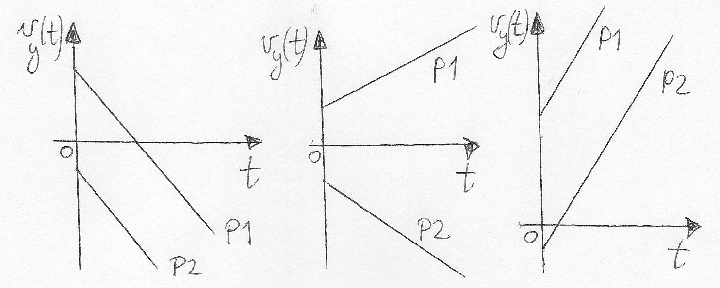

**Ejercicio 1.36:** El siguiente gráfico representa la velocidad en función del tiempo, para dos piedras que son lanzadas desde la terraza de un edificio.

**a)** ¿Qué aproximación se halla *implícita* en el gráfico? ¿Por qué? Discuta cómo piensa que sería el gráfico de la situación real, en la cual esta aproximación no se efectuase.

**b) D**etermine dónde se produce el encuentro entre ambas piedras.

**c)** En un gráfico cualitativo, represente la posición de ambas piedras, en función del tiempo. Incluya tanta información como le sea posible.

**Rta.: b)** *10,74 m* por debajo del nivel de la terraza.

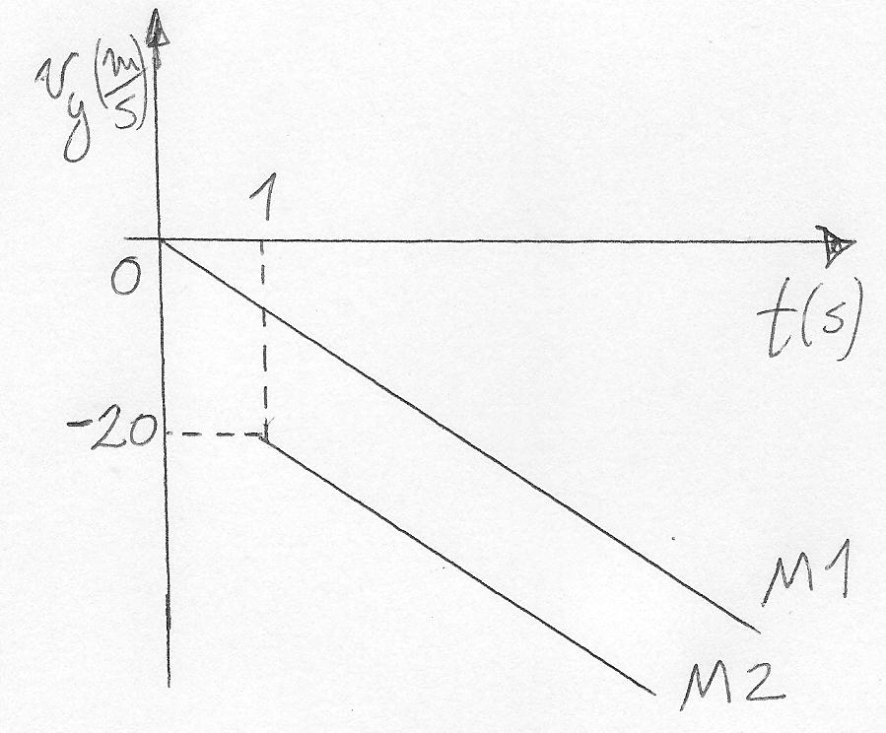

**Ejercicio 1.37:** El siguiente gráfico representa la velocidad en función del tiempo, para dos piedras que son lanzadas desde la terraza de un edificio.

**a)** ¿Se produce el encuentro entre las piedras? ¿Puede responder sin hacer cuentas?

**b)** Determine la posición y la velocidad de la segunda piedra, en el instante en que la primera vuelve a pasar por el nivel de la terraza.

**c)** En un gráfico cualitativo, represente la posición de ambas piedras, en función del tiempo. Incluya tanta información como le sea posible.

**Rtas.: a)** No (justifique).

**b)** La segunda piedra se halla a *61,19 m* por debajo del nivel de la terraza, y su velocidad es hacia abajo y de módulo *40 m∕s*.

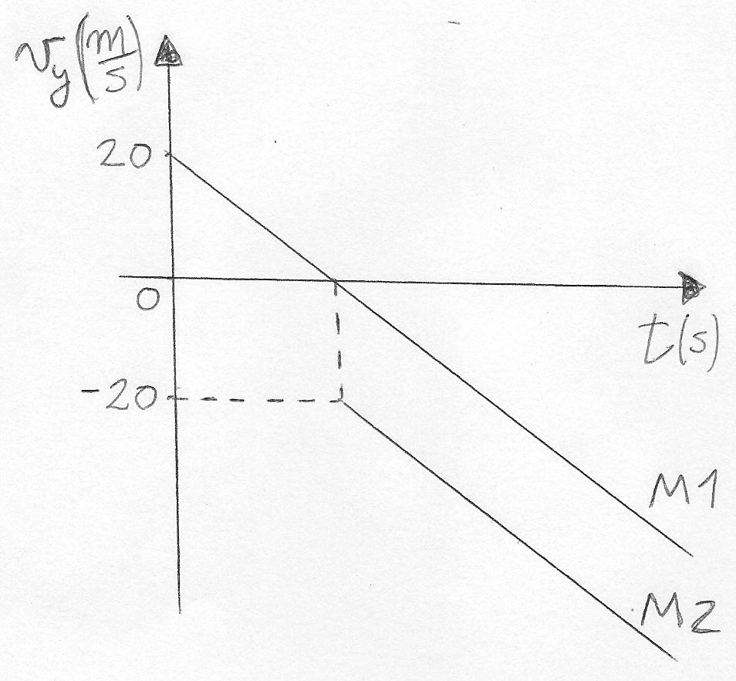

**Ejercicio 1.38:** El siguiente gráfico representa la velocidad en función del tiempo, para dos piedras que son lanzadas desde la terraza de un edificio.

**a)** Sabiendo que el encuentro entre las piedras se produce a una altura de *3 m* sobre el nivel de la terraza, calcule *t0*.

**b)** En un gráfico cualitativo, represente la posición de ambas piedras, en función del tiempo. Incluya tanta información como le sea posible.

**Rta.: a)** *1,52 s*.

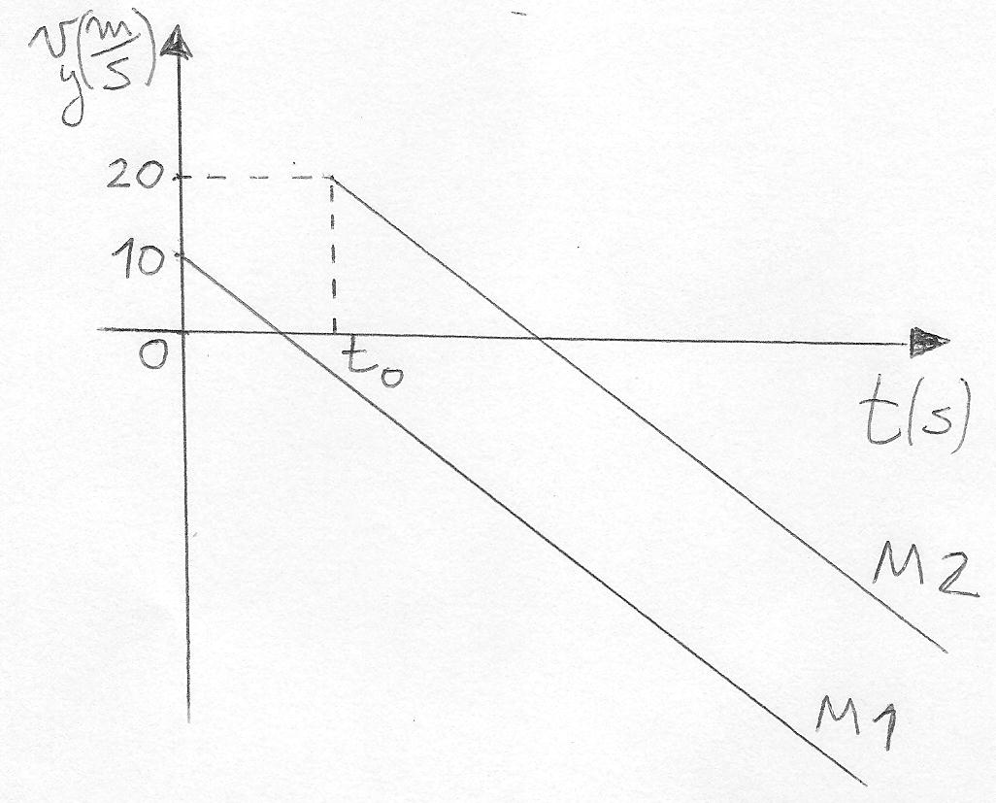

**Ejercicio 1.39:** *(“Un clásico”)* Un señor que se halla al borde de un precipicio deja caer una piedra, y *6,9 s* después escucha el sonido del impacto de ésta al llegar al fondo.

**a)** Sabiendo que la velocidad de propagación del sonido en el aire es de unos *340 m/s*, y aproximando que el movimiento de la piedra en sí se produce en el vacío, determine la profundidad del precipicio.

**b)** ¿Con qué rapidez inicial debería el señor lanzar la piedra verticalmente hacia abajo, para escuchar el sonido del impacto en el fondo *5 s* después del lanzamiento?

**Rtas.: a)** *196 m .* **b)** *22,7 m/s* .

**Ejercicio 1.40:** Una manzana que cae desde la rama de un árbol, recorre un camino de longitud *65* c*m* en la última décima de segundo antes de alcanzar el piso. ¿A qué altura, respecto del piso, se encuentra la rama desde la que cayó?

**Rta.:** *2,49 m*.

1. En la literatura se observa una ambigüedad en la nomenclatura de estos movimientos. A veces, se llama *tiro vertical* al caso de un proyectil que es arrojado verticalmente hacia arriba, mientras que el término *caída* libre se reserva para la situación de un cuerpo que se deja caer. Para nosotros, ambos representan ejemplos de un *tiro vertical*, mientras que utilizaremos la expresión *caída libre* para el caso en el cual el cuerpo se encuentra sujeto exclusivamente a la acción de la gravedad, según veremos más adelante en el curso. De este modo, el tiro vertical, y también el tiro oblicuo que abordaremos luego, son casos particulares de caída libre.
2. En realidad, Galileo no podía medir los tiempos de caída vertical de los cuerpos, y debió realizar sus experiencias valiéndose de planos inclinados por los que dejaba caer una pequeña esfera, reduciendo de este modo el valor de la aceleración. Determinaba los intervalos de tiempo contando el número de gotas de agua que caían de una canilla o similar, durante el desplazamiento del cuerpo.
3. Obviamente es más realista afirmar que Adalberto lanza la piedra desde una cierta altura respecto del nivel de la vereda, a la cual se halla su mano. Sin embargo, en esta etapa de su aprendizaje no queremos complicar excesivamente los ejercicios con cuestiones que quizás no sean prioritarias. Si lo desea, puede pensar en una resolución del problema que contemple el aspecto mencionado.